Федеральное государственное бюджетное образовательное учреждение высшего профессионального образования «Астраханский государственный технический университет»



Институт «Нефти и газа»

Кафедра «Технологические

машины и оборудование»

**Разработка структурной схемы маршрута механической обработки деталей**

Методические указания

для студентов высших учебных заведений,  
обучающихся по направлениям

15.03.02 Технологические машины и оборудование профиль «Химическое машино- и аппаратостроение»,

18.03.02 Энерго- и ресурсосберегающие процессы в химической технологии, нефтехимии и биотехнологии

Астрахань 2016

Автор:

**Васина Н.П.**

кандидат технических наук, старший преподаватель кафедры «Технологические машины и оборудование»

Рецензент: заведующий кафедрой «Технологические машины и оборудование»,

доктор технических наук, профессор **Алексанян И.Ю.**

Методические указания для выполнения практических работ и курсового проекта по дисциплине «Технология машиностроения», подготовлены для специальностей 15.03.02 Технологические машины и оборудование профиль «Химическое машино- и аппаратостроение», 18.03.02 Энерго- и ресурсосберегающие процессы в химической технологии, нефтехимии и биотехнологии и содержат описание порядка выполнения курсового проекта.

Методические указания рассмотрены на заседании кафедры «Технологические машины и оборудование» и рекомендованы к использованию в учебном процессе.

Протокол №3 от 05.04.2016 г.

1. РАЗРАБОТКА ТЕХНОЛОГИЧЕСКОГО ПРОЦЕССА

ИЗГОТОВЛЕНИЯ ДЕТАЛЕЙ 4

2. ИЗУЧЕНИЕ РАБОЧЕГО ЧЕРТЕЖА 4

3. АНАЛИЗ ТЕХНОЛОГИЧНОСТИ ДЕТАЛИ 4

4. НЕКОТОРЫЕ РЕКОМЕНДАЦИИ К АНАЛИЗУ ТЕХНОЛОГИЧНОСТИ ОТДЕЛЬНЫХ ТИПОВ ДЕТАЛЕЙ 5

5. ВЫБОР РОДА ЗАГОТОВКИ 6

6. МЕТОДИКА ОПРЕДЕЛЕНИЯ ПРИПУСКОВ. 8

7. ПРИМЕР ОФОРМЛЕНИЯ КУРСОВОГО ПРОЕКТА 12

1. РАЗРАБОТКА ТЕХНОЛОГИЧЕСКОГО ПРОЦЕССА  
ИЗГОТОВЛЕНИЯ ДЕТАЛЕЙ

Целью настоящего методического пособия является закрепление, углубление и обобщение знаний, полученных студентами во время лекционных занятий по курсу "Технология машиностроения". Практические занятия дают возможность подготовить студентов к выполнению курсового проекта по курсу. На практических занятиях студент должен под руководством преподавателя произвести анализ технологичности детали, определить тип производства. Обосновать род и форму заготовки, составить маршрут обработки и технологическую карту, выбрать режимы резания и нормы времени, на два вида обработки произвести расчет параметров режимов резания и нормы времени.

2. ИЗУЧЕНИЕ РАБОЧЕГО ЧЕРТЕЖА

При проектировании технологических процессов на механическую обработку деталей машин, исходным документом является рабочий чертеж на деталь, который должен быть проектантом тщательно изучен и проанализирован с точки зрения технологичности конструкции детали. Известно, что рабочие чертежи деталей содержат все необходимые сведения, дающие полное представление о детали, т.е. все проекции, разрезы и сечения, объясняющие конфигурацию детали. Кроме того, на рабочем чертеже указываются линейные и диаметральные размеры с допусками и свободные размеры (без допусков), шероховатость обрабатываемых поверхностей. В технических условиях на изготовление детали оговариваются возможные отклонения от геометрических форм, а также возможное расположение поверхностей детали, сведения о материале детали, видах термической обработки отдельных поверхностей детали и необходимой твердости, применяемых защитных и декоративных покрытиях и т.п. Все указанные на чертеже сведения позволяют сделать вывод о возможной заготовке.

3. АНАЛИЗ ТЕХНОЛОГИЧНОСТИ ДЕТАЛИ

Анализ технологичности конструкции детали имеет целью выявить возможности уменьшения металлоемкости детали, трудоемкости ее механической обработки и использование высокопроизводительных методов обработки. Анализ технологичности конструкции детали рекомендуется производить в следующей последовательности.

1. На основании изучения рабочего чертежа детали, условий ее работы и заданного масштаба производства определить род Заготовки и способы ее получения, учитывая при этом экономические факторы.
2. Определить поверхности, которые могут быть использованы при базировании детали, а также возможность введения искусственных баз.
3. Установить возможность применения высокопроизводительных методов обработки.
4. С целью получения высокой степени точности и шероховатости определить необходимость в дополнительных операциях.
5. Произвести увязку размеров, оговоренных допусками, шероховатостью, отклонениями но форме и взаимному расположению, поверхностей с геометрическими погрешностями металлорежущих станков.
6. Определить возможность непосредственного контроля размеров, заданных на чертеже.
7. Определить в детали конструктивные элементы, уменьшающие коробление детали в процессе термообработки ее поверхностей, а также соответствие материала детали принятым видам термической обработки.

4. НЕКОТОРЫЕ РЕКОМЕНДАЦИИ К АНАЛИЗУ ТЕХНОЛОГИЧНОСТИ ОТДЕЛЬНЫХ ТИПОВ ДЕТАЛЕЙ

Дня корпусных деталей определяют:

а) допускает ли данная конструкция обработку плоскостей на проход и что мешает такому виду обработки?

б) можно ли обрабатывать отверстия одновременно на многошпиндельных станках с учетом расстояний между осями этих отверстий?

в) позволяет ли форма отверстий растачивать их на проход с одной или двух сторон?

г) есть ли свободный доступ инструмента к обрабатываемым поверхностям?

д) нужна ли подрезка торцов ступиц с внутренних сторон отливки, и можно ли ее устранить?

е) есть ли глухие отверстия и можно ли заменить их сквозными?

ж) имеются ли обрабатываемые плоскости, расположенные под тупыми и острыми углами, и можно ли заменить их плоскостями расположенными параллельно или перпендикулярно друг к другу?

з) имеются ли отверстия, расположенные не под прямым углом к плоскости входа и выхода и возможно ли изменение этих элементов?

и) достаточна ли жесткость детали, не ограничит ли она режимов резания?

к) имеются ли в конструкции детали достаточные по размерам и расстоянию базовые поверхности, если нет, то каким образом следует выбрать вспомогательные базы?

д) нет ли в конструкции внутренней резьбы большого диаметра и можно ли заменить ее другими конструктивными элементами?

м) насколько прост способ получения заготовки (отливки), правильно ли выбраны элементы конструкции, обуславливавшие по лучение заготовки?

Для валов указывают:

а) можно ли обрабатывать поверхности проходными резцами?

б) убывают ли к концам диаметральные размеры шеек вала?

в) можно ли уменьшить диаметры больших фланцев или буртов или исключить их вообще и как это повлияет на коэффициент использования металла?

г) можно ли заменить закрытые шпоночные канавки открытыми, которые обрабатываются гораздо производительней дисковыми фрезами?

д) имеют ли поперечные канавки форму и размеры, пригодные для обработки на гидрокопировальных станках?

е) допускает ли жесткость вала получение высокой точности обработки (вал считается недостаточной жесткости для получения точности 7-8 квалитета при соотношении его длины к диаметру l:d > (10-12) для валов, изготовляемых по более низким классам точности, это отношение может быть равно 15; при многорезцовой обработке это соотношение следует уменьшить до 10).

Следует помнить, что технология обработки гладких валов в значительной мере отличается от технологии изготовления ступенчатых валов простотой и экономичностью, поэтому необходимо проанализировать возможность замены ступенчатого вала гладким.

При анализе технологичности конструкции зубчатых колес следует определить возможность высокопроизводительных методов формообразования зубчатого венца с применением пластического деформирования в горячем и холодном состоянии. Конструкция зубчатого колеса должна характеризоваться следующими признаками:

а) простой формой центрального отверстия, так как сложные отверстия значительно усложняют обработку, вызывая необходимость применения револьверных станков и полуавтоматов;

б) простой конфигурацией наружного контура зубчатого колеса (так как наиболее технологичными являются зубчатые колеса формы без выступающих ступиц);

в) ступицами, расположенными с одной стороны, Так как в противном случае обработка по одной детали на зубофрезерных станках вызывает увеличение количества этих станков на 25- 30%

г) симметричным расположением перемычки между ступицей и венцом для зубчатых колес, подлежащих термической обработка, как по отношению к венцу, так и по отношению к ступице; нарушение этого условия приводит к значительным односторонним искажениям при термической обработке;

д) правильной формой и размерами канавок для выхода инструментов;

е) возможностью многорезцовой обработки в зависимости от соотношения диаметров венцов и расстояний между ними.

Подобным образом проводится анализ технологичности и для других деталей, имеющих аналогичные элементы конструкции. Указанные выше замечания дают представление о направлениях и анализе технологичности.

5. ВЫБОР РОДА ЗАГОТОВКИ

Выбор способа получения заготовок деталей машин определяется: эксплуатационными условиями, в которых работает деталь, ее формами и размерами, материалом, техническими условиями на ее изготовление, масштабом выпуска, а также себестоимостью изготовления заготовки. При выборе способа получения заготовки необходимо стремиться к максимальному приближению, формы и размеров заготовки к параметрам готовой детали и снижению трудоемкости ее изготовления.

Заготовки из калиброванного материала

Крепежные детали, пальцы, толкатели клапанов, ролики, шарики, мелкие ступенчатые валики и другие детали в массовом и серийном производстве изготавливают на прессах автоматах холодной высадки из калиброванного прутка диаметром до 25мм. Холодная высадка обеспечивает точность размеров по 9-12 квалитету и шероховатость по 6-7 классам. Экономия металла при холодной высадке достигает 40% по сравнению с изготовлением детали на металлорежущих станках. Производительность автоматов 30-400 шт/мин. Если форма деталей не позволяет изготовлять заготовку холодной высадкой, необходимо их проектировать для обработки на токарных автоматах и револьверных станках. Следует учитывать, что при зажиме материала в цанговом патроне следует применять холоднотянутый прокат 2а-5Г0 классов точности.

Для деталей, обрабатываемых по всей поверхности, необходимо выбирать прокат 14 класса точности как более дешевый. Если наибольший диаметр детали не требует обработки и деталь шлифуется на бесцентрово­шлифовальном станке, то ее следует изготовлять из проката 12 класса точности.

В тех случаях, когда часть детали не обрабатывается (или отрезается) и является посадочной, размер проката выбирается в соответствии с классом точности чертежа, согласно ГОСТ 7417-57. На токарных автоматах и револьверных станках можно изготовлять детали из пруткового материала диаметром до 100 мм.

Штампование заготовки

Штамповкой на горизонтально-ковочных машинах (ГКМ) получают поковки весом 0,1-100 кг с максимальным диаметром 315 мм. Штамповка на ГКМ является наиболее рентабельным способом получения заготовки. Производительность до 400 поковок в час. Штамповка производится из прутиков и труб горячекатаного металла повышенной, точности длиной до 4м и диаметром от 20 до 270мм. Иногда используют холоднотянутую сталь, что значительно повышает точность поковки.

Допуски и припуски на поковки, изготовляемые на ГКМ, регламентируются ГОСТ 7505-55.

На ГКМ изготовляются следующие поковки: конические шестерни с валом, цилиндрические шестерня с валом, кольца, втулки, шестерни с фланцем, двухвенцовые шестерни, втулки с квадратным фланцем и т.д.

В том случае, когда поковку невозможно выполнить на ГКМ, необходимо проектировать штамповку на кривошипных прессах. На прессах можно штамповать детали весом до 200кг типа плоских поковок (штампуемых в торец), шестерен, крестовин с круглой ступицей, круглых и квадратных фланцев со ступицами, ступенчатых валов, валов-шестерен, поворотных кулаков, рычагов, шатунов, коленчатых валов и т.д.

Штамповка на кривошипных прессах в 2-3 раза производительнее, припуски и допуски на 20-35% ниже по сравнению со штамповкой на молотах, расход металла на поковки снижается на 10-15 %.

При штамповке необходимо широко использовать профильный прокат или подкат, полученный на ковочных вальцах. Допуски и припуски штампуемых заготовок на кривошипных прессах принимают по ГОСТ 7505- 55. К первой группе (высокая точность) необходимо относить детали массового производства (кузнечного цеха), ко второй группе (повышенной точности) - детали серийного производства.

Отливки

Точность отливок в песчаные (земляные) формы и припуски на обработку регламентируются для чугунных деталей (в том числе и для деталей из ковкого чугуна) ГОСТ 1855-55 и для стальных деталей ГОСТ 2009-55.

Установлены три класса точности отливок, одинаковых для чугунных и стальных заготовок. При выборе литой заготовки в первую очередь надлежит определить класс точности в зависимости от масштаба производства и способа получения отливки, который находится в зависимости от характера технологической оснастки литейного цеха и механизации процессов сборки и изготовления форм и стержней. Следует учитывать, что основным фактором, определяющим выбор класса точности отливки, является себестоимость, которая при выборе отливки более высокого класс должна быть компенсирована снижением металлоемкости и стоимости механической обработки.

Стальные отливки сложной формы весом 50-500 г. рекомендуется отливать по выплавляемым моделям, при этом обеспечивается точность по 4-5му классам и чистота поверхности по 3-4му классам. Литье весом от 5кг до 500кг в металлических формах (кокилях) в массовом и серийном производстве отливается, главным образом, из алюминия. Точность размеров отливок обеспечивается по 5-8 классам, а чистота - по 3-5му классам.

Литье в металлических формах под давлением производится для цинковых, алюминиевых, магниевых и латунных сплавов. Отливки изготовляются весом от 0,1 до 20кг. Точность отливок 4-5то классов, отдельные размеры могут достигать 3го класса точности. Чистота поверхности алюминиевых отливок обеспечивается по 5-7му классам.

Рентабельно применять этот метод для массового и серийного производства с выпуском 2000 деталей в год и более. Под давлением отливают блоки цилиндров, поршни, корпусы коробок передач, рукава швейных машин, армированные детали (втулки, кольца и т.д.) и др.

6. МЕТОДИКА ОПРЕДЕЛЕНИЯ ПРИПУСКОВ**.**

Определение припусков на обработку является одним из средств экономии металла и снижения трудоемкости процессов механической обработки.

В машиностроении в основном применяются следующие методы определения припусков:

1. Опытно-статистический (табличный). При этом методе припуск устанавливается суммарно на весь технологический процесс механической обработки без расчета.

2. Расчетно-аналитический. Расчет, припусков и назначение их величин могут производиться только после выбора оптимального для данных условий технологического маршрута и выбора метода получения заготовки.

При выполнении практических работ по курсу "Технология машиностроения" расчет припусков на механическую обработку детали производится расчетно-аналитическим методом на 2 поверхности, указанные преподавателем, и по таблицам - для остальных поверхностей.

Припуском на обработку называют слой металла, удаляемый с поверхности заготовки в процессе ее обработки резанием (снятием стружки).

Промежуточным припуском z. называет слой металла, необходимый для выполнения технологического перехода.

Для внешних поверхностей детали

Zi =а - b

для внутренних поверхностей

детали

Zi; = b - а

а-размер, полученный на смежном предшествующем технологическом переходе;

b- размер, который должен быть получен на выполняемом технологическом переходе.

Общим припуском называют слой металла, необходимый для выполнения всей совокупности технологических переходов, т.е. всего процесса обработки данной поверхности - от черной заготовки до готовой детали.

При обработке различают симметричные и асимметричные припуски. Симметричные припуски имеют место при обработке внешних и внутренних поверхностей вращения, а также при параллельной обработке противолежащих плоскостей поверхностей,

асимметричные припуски - при различной величине их на противолежащих гранях, обработка которых производится последовательно.

При обработке поверхностей асимметричных деталей минимальный припуск определяется по формуле

а при обработке поверхностей вращения и при симметричной об работке плоскостей

В случае, если неизвестны направления векторов то формула принимает вид

- средняя высота микронеровностей, полученных на предыдущем переходе или операции;

- глубина дефектного поверхностного слоя, полученного на предыдущем переходе или операции;

- векторная Сумма пространственных отклонений взаимосвязанных поверхностей обрабатываемой заготовки, получившаяся на предыдущем переходе или операции;

- векторная сумма погрешностей базирования и закрепления, т.е, погрешность установки при выполненном переходе.

Цифровые данные для определения вышеуказанных величин для различных видов обработки приведены в справочных таблицах.

Порядок расчета припусков на обработку и предельных размеров по технологическим Переходам приведен в табл. 1. Для удобства знали аналитические формулы определения расчетных величин минимальных припусков для различных видов механической обработки и различных поверхностей сведены в табл.2.

ТАБЛИЦА №1

**Порядок расчета припусков на обработку и предельных размеров по технологическим переходами**

|  |  |
| --- | --- |
| **Для наружных поверхностей** | **Для внутренних поверхностей.** |
| 1 .Пользуясь рабочим чертежом детали и картой технологического процесса механической обработки, записать в расчетную карту обрабатываемые поверхности заготовки и технологические переходы обработки в порядке последовательности их выполнения по каждой поверхности от черновой заготовки до окончательной обработки. | |
| 2.3аписать значения Rz, Т, р, , . | |
| 3.Определить расчетные величины минимальных припусков на обработку Zmin по всем технологическим переходам. | |
| 4. 3аписать для конечного перехода в графу "Расчетный размер" наименьший предельный размер детали по чертежу | 4. 3аписать для конечного перехода в хода в графу "Расчетный размер" наибольший предельный размер детали по чертежу |
| 5. Для перехода, предшествующего конечному, определить расчетный размер прибавлением к наименьшему предельному размеру по чертежу расчетного припуска | 5. Для перехода, предшествующего конечному, определить расчетный размер вычитанием из наибольшего предельного размера по чертежу расчетного припуска |
| 6. Последовательно определить размеры для каждого предшествующего перехода прибавлением к расчетному размеру следующего за ним смежного перехода за ним смежного перехода расчетного припуска. | 6. Последовательно определить размеры для каждого предшествующего перехода вычитанием из расчетного размера следующего за ним смежного перехода за ним смежного перехода расчетного припуска. |
| 7. Записать наименьшие предельные размеры по всем технологическим переходам, округляя их увеличением расчетных размеров; округление производить до того же знака десятичной дроби, с каким дан допуск на дроби, с каким дан допуск на размер для каждого перехода. | 7. Записать наибольшие предельные размеры по всем технологическим переходам, округляя их уменьшением расчетных размеров; округление производить до того же знака десятичной дроби, с каким дан допуск на дроби, с каким дан допуск на размер для каждого перехода. |
| 8.Определить наибольшие предельные размеры прибавлением допуска к округленному наименьшему предельному размеру. | 8.Определить наименьшие предельные размеры путем вычитания допуска из округленного наибольшего предельного размера. |
| 9.Записать предельные значения припусков Zmax как разность наибольших предельных размеров и как разность наименьших предельных размеров предшествующего и выполняемого переходов. | 9.Записать предельные значения припусков Zmax как разность наименьших предельных размеров и как разность наибольших предельных размеров выполняемого и предшествующего переходов. |
| 10.Определить общие припуски Z0max и Z0min суммируя промежуточные припуски на обработку. | |

ТАБЛИЦА № 2

**Расчетные формулы для определения величины припуска на обработку**

|  |  |
| --- | --- |
| Вид обработки | Расчетная формула |
| Последовательная обработка противоположных или отдельно расположенных поверхностей |  |
| Параллельная обработка противоположных плоскостей |  |
| Обработка наружных и внутренних поверхностей вращения |  |
| Обтачивание цилиндрической поверхности заготовки, установленной в центрах; бесцентровое шлифование |  |
| Развертывание плавающей разверткой, протягивание отверстий |  |
| Суперфиниш, полирование и раскатка(обкатка) |  |
| Обработка лезвийным или абразивным инструментом без выдерживания размера (как чисто) черной поверхности |  |
| Шлифование после термообработки  А) при наличии  Б) при отсутствии | а)  )  б) |

7. ПРИМЕР ВЫПОЛНЕНИЯ КУРСОВОГО ПРОЕКТА

**Задание**:

Разработать маршрутно-операционный процесс механической обработки детали«Эксцентрик»

**Содержание**

1. Характеристика детали
2. Служебное назначение и конструкторско-технологическая характеристика детали

* Анализ материала заготовки
* Химический состав материала заготовки
* Технологические свойства материала

1. Качественная характеристика технологичности детали
2. Выбор заготовки
3. Расчёт припусков на обработку
4. Расчёт режимов резания
5. Определение нормы времени на операцию
6. Расчёт приспособления
7. Анализ маршрутной технологии
8. Список используемой литературы
9. **Характеристика детали**
10. ***Служебное назначение и конструкторско-технологическая характеристика детали***

Эксцентрик – вращающаяся часть машины или механизма в форме диска (цилиндра), ось которой не совпадает с центром диска. Эксцентрик служит обычно для преобразования вращательного движения в поступательное.

Рабочий чертеж детали содержит все необходимые сведения, дающие полное представление о детали, т.е. все проекции, разрезы и сечения. На нём указана требуемая шероховатость обрабатываемых поверхностей.

Наиболее ответственными поверхностями являются цилиндрические поверхности, которые характеризуются жёсткими требованиями к шероховатости поверхностей, точности и форм.

На чертеже заданы размеры всех элементов детали. Действительные размеры изготовленной детали всегда отличаются от заданных номинальных, определенных расчетом или некоторыми условиями, на небольшую величину. Поэтому на чертеже указаны допустимые пределы этих отклонений.

- Точность размеров h14

- Шероховатость внешних цилиндрических посадочных поверхностей детали Ra 0,8

1. ***Анализ материала заготовки***

Материал детали «Вал-эксцентрик» – сталь 45 (ГОСТ 1050–74). Сталь 45 относится к группе углеродистых качественных сталей. Эти стали характеризуются более низким, чем у сталей обыкновенного качества, содержанием вредных примесей и неметаллических включений. В соответствии с ГОСТ 1050–74 качественные стали производят и поставляют без термической обработки (горячекатаными, коваными), термически обработанными и нагартованными. Механические свойства гарантируются после нормализации, а так же по требованию потребителя после закалки и отпуска, нагартовки или термической обработки, устраняющей нагартовку – отжига или высокого отпуска.

Сталь 45 относится к среднеуглеродистым сталям, которые отличаются большей прочностью, но меньшей пластичностью и применяют после улучшения, нормализации и поверхностной закалки. Химический состав стали представлен в табл.1

Табл.1

Химический состав Сталь 45 ГОСТ 1050–74

|  |  |  |  |  |  |  |  |  |
| --- | --- | --- | --- | --- | --- | --- | --- | --- |
| C | Si | Mn | Cr | S | P | Cu | Ni | As |
| Не более | | | | | |
| 0,42–0,50 | 0,17–0,37 | 0,50–0,80 | 0,25 | 0,04 | 0,035 | 0,25 | 0,25 | 0,08 |

Для деталей, работающих на растяжение, сжатие (например, шатуны), необходима однородность свойств металла по всему сечению, и, как следствие, сквозная прокаливаемость. Размер поперечного сечения таких нагруженных деталей ограничивается 12 мм. Для деталей (валы, оси и т.п.), испытывающих главным образом напряжения изгиба и кручения, которые максимальны на поверхности, толщина упрочнённого при закалке слоя должна быть не менее половины радиуса детали. Возможный размер поперечного сечения таких деталей – 30 мм.

Для изготовления более крупных деталей, работающих при невысоких циклических и контактных нагрузках, используют стали 40, 45, 50. Их применяют после нормализации и поверхностной индукционной закалки с нагревом ТВЧ тех мест, которые должны иметь высокую твёрдость поверхности (HRC 40–58) и сопротивление износу (шейки коленчатых валов, кулачки распределительных валиков, зубья шестерён и т.п.).

Индукционной закалкой с нагревом ТВЧ упрочняют также поверхность длинных валов, ходовых винтов станков и других деталей, для которых важно ограничить деформации при термической обработке.

Технологические свойства Стали 45 ГОСТ 1050–74:

– температура ковки, °С: сначала – 1250, конца – 700. Сечение до 400 мм охлаждается на воздухе;

– свариваемость – трудносвариваемая. Способы сварки: РДС и КТС. Необходим подогрев и последующая термообработка;

Механические свойства представлены в табл.2

Табл.2

Механические свойства Стали 45 ГОСТ 1050–74

|  |  |  |  |  |  |
| --- | --- | --- | --- | --- | --- |
| Марка стали | Механические свойства, не менее | | | | |
| Предел текучести  σт Н/мм2  (кгс/мм2) | Временное сопротивление разрыву σв Н/мм2 (кгс/мм2) | Относительное удлинение δ | Относительное сужение ψ | Ударная вязкость Дж/см2 (кгс.м/см2),  не менее |
| % | |
| 45 | 355(36) | 600(61) | 16 | 40 | 49(5) |

1. ***Качественная характеристика технологичности детали***

Физико-математические свойства материала обеспечивают хорошую обрабатываемость резаньем и хорошие эксплуатационные свойства, в частности хорошую сопротивляемость средним давлениям и напряжениям.

Обрабатываемые поверхности расположены так, что при обработке не приходится, применять специального инструмента и специальной оснастки, все поверхности доступны для обработки. Внешние поверхности являются открытыми, что позволяет обрабатывать их на проход торцевыми фрезами.

Конструкция детали позволяет удобно базировать и закреплять заготовку на станках, и обрабатывать, несколько поверхностей, не переустанавливая деталь.

Жесткость детали в целом является приемлемой для достижения необходимой точности и шероховатости.

Все эти качества позволяют вести обработку на автоматизированных линиях или на станках с ЧПУ.

Деталь обладает достаточной технологичностью.

1. **Выбор заготовки**

Выбор заготовки обусловлен типом производства. В машиностроении три основных вида производств: единичное, серийное и массовое. В свою очередь серийное делится на мелкосерийное и крупносерийное. Согласно заданию на курсовой проект, эксцентрик выпускается крупносерийным производством. Эксцентрик можно получить двумя методами: прокатом и штамповкой. Получение заготовки ковкой исключается, т.к. у нас крупносерийное производство. Она применяется при единичном и мелкосерийном производстве. Ковка не обеспечивает той требуемой производительности, которая необходима в нашем типе производств.

|  |  |  |
| --- | --- | --- |
| Вид заготовки | Плюсы | Минусы |
| Прокат | -Дешевизна  -Простота  -Универсальность  -Легкость автоматизации | Низкий коэффициент использования материала  (при получении окончательной формы детали снимается большое количество металла, т.к. эксцентрик по конфигурации не приближен к поперечному сечению самого проката) |
| Штамповка | -Получение отверстий любой формы и конфигурации  -Малой шероховатостью поверхности  -Высокой точностью  -Малыми значениями припусков на обработку | -Повышенная твёрдость поверхностного слоя (т.к. деталь все равно придется обрабатывать, это только увеличит скорость износа режущего инструмента)  -Высокая стоимость |

В табл.3 приведены недостатки и достоинства видов заготовок относительно крупносерийного производства.

Поковка, полученная штамповкой, ближе по форме к готовой детали, следовательно, обрабатывается быстрее и меньше получается стружки. Когда же требуется очень много одинаковых деталей, пользуются штамповкой, даже если штамп обходится недешево. Штамповка выгодна, так как ее легче автоматизировать и невелики отходы материала.

Выбираем заготовку – **прокат**.

Прокат выгоден: из-за дешевизны, простоты, универсальности. В данном курсовом проекте, согласно заводской маршрутной технологии эксцентрик изготовляется из проката круга Стали 45 ГОСТ 1050–74. Но в соответствии с заданием на курсовой проект у нас крупносерийное производство.

Я выбираю прокат, который позволяет сократить время на обработку и сэкономить материал. Именно этот метод получения заготовки наиболее выгоден в крупносерийном производстве: из-за высокой точности, малых значений припусков на обработку и легкости автоматизации.

Прокат круглый, диаметром 55 мм, квалитета h11 по ГОСТ 7417-75, из углеродистой качественной стали марки 45, качество поверхности группа В.

1. **Расчёт припусков на обработку**

Расчет припусков на механическую обработку внешней цилиндрической поверхности Ø 30 мм ведём в порядке, изложенном в таблице:

|  |  |  |  |  |  |  |  |  |  |  |  |
| --- | --- | --- | --- | --- | --- | --- | --- | --- | --- | --- | --- |
| ***Технол. переход*** | ***Элементы припуска, мкм*** | | | | ***Расчетн. припуск 2Zmin, мкм*** | ***Расчетн. размер dp, мм*** | ***Допуск σ, мкм*** | ***Предельный размер, мм*** | | ***Предельное значение припусков, мкм*** | |
| ***Rz*** | ***T*** | ***ρ*** | ***ε*** | ***dmin*** | ***dmax*** |  |  |
| Заготовка | 150 | 250 | 574 | - | - | 32,46 | 220 | 32,46 | 32,68 | - | - |
| Черновое  точение | 50 | 50 | 34,4 | 600 | 2*1230 | 30,292 | 160 | 30,29 | 30,45 | 2230 | 2170 |
| Чистовое  точение | 20 | 25 | 23 | 30 | 2*146 | 30 | 100 | 30 | 30,1 | 350 | 290 |

1. Технологический переход: Заготовка → Черновое точение → Чистовое точение
2. Элементы припуска :

- шероховатость,– толщина дефектного слоя. Характеризуют качество поверхности заготовки. Выбираем в зависимости от вида заготовки (в данном случае, это прокат) табл. 4.3 стр.63[2]:

Для технологических переходов выбирают в зависимости от вида обработки: Черновое точение табл. 4.6 стр.65[2]:

Чистовое точение:

*ρ* - это суммарное значение пространственных отклонений для заготовок данного типа. Выбирается в зависимости от типа детали и метода базирования табл. 4.7 стр.66[2].

,

где удельный увод: , смещение оси отверстий при точении:

Величина остаточного пространственного отклонения после чернового точения определяется по формуле:

,

где – остаточное пространственное отклонение при черновом точении; – коэффициент уточнения формы; – пространственное отклонение заготовки.

Величина остаточного пространственного отклонения после чистового точения определяется по формуле:

,

где – остаточное пространственное отклонение при чистовом точении; – коэффициент уточнения формы; – пространственное отклонение заготовки.

Погрешность установки заготовки на станке в 3-х кулачковом патроне табл. 4.12 стр.79[2]:

- Погрешность установки заготовки на станке в 3-х кулачковом патроне при черновом точении

– Погрешность установки заготовки на станке в 3-х кулачковом патроне при чистовом точении.

1. Допуск :

Для заготовки (калиброванный круг размера 55 из стали 45, h11) принимаем:

При черновом точении:

При чистовом точении:

1. Расчётный припуск при черновом точении :

Расчётный припуск при чистовом точении :

1. Расчетные размеры :
2. Предельные максимальные значения , получаем, округлив расчетные размеры. Предельные минимальные размеры :
3. Предельные значения припусков и :
4. **Расчет режимов резания**

Режимы резания считаем для обработки (чернового и чистового точения) внешней цилиндрической посадочной поверхности с шероховатостью на токарно-винторезном станке 16К20.

Марка материала сталь 45, твердость .

1. Глубина резанияt(мм) – расстояние между обрабатываемой и обработанной поверхностями, измеренное по нормали к последней стр. 9 [5]. Для шероховатости поверхности  глубина резания при черновом точении от 3,0 мм до 5,0 мм.

Для шероховатости поверхности  глубина резания при чистовом точении от 0,5 мм до 1,0 мм.

1. Подача:

При точении внешних цилиндрических поверхностей без ограничивающих факторов выбираем максимально допустимую по прочности резака подачу стр. 9 [5]:

Для чернового точения:

Для чистового точения:

1. Скорость резания при точении стр. 9 [5]:

Коэффициент и показатели степени при точении для конструкционной углеродистой стали (при : ; ; ;;

Период стойкости резца (обрабатываемый материал: конструкционная углеродистая сталь, материал режущей части инструмента: быстрорежущая сталь): 45 мин

Общий поправочный коэффициент на скорость резания, учитывающий фактические условия резания:

, где

- коэффициент на обрабатываемый материал. Для стали:

- коэффициент на инструментальный материал:

- коэффициент, учитывающий глубину точения:

1. Частота вращения стр. 10 [5]:

По паспорту станка принимаем:

1. Сила резания стр. 11 [5]: , коэффициент в данном случае зависит только от материала обрабатываемой заготовки и для данной стали не учитывается.
2. Мощность стр. 11 [5]:
3. **Определение нормы времени на операцию**

Техническая норма времени : нормируемое количество времени необходимое для выполнения операции точения внешней цилиндрической посадочной поверхности на 2 прохода в нормальных производственных условиях стр. 12 [5].

1. Длина обрабатываемой внешней цилиндрической поверхности:
2. Длина врезания при точении:
3. Длина перебега резца:
4. Подача:
5. Частота вращения:
6. **Расчёт приспособления**

Выбор приспособления: 3-х кулачковый патрон [6].

В 3-х кулачковом патроне сила резания стремится провернуть заготовку в патроне. Этому препятствует сила зажима в патроне W. В патронах с рычажным перемещением суммарное усилие зажима всеми кулачками патрона определяется по формуле:

,

Где K – коэффициент запаса. Принимаем К=1,5;

=3499,8 Н – сила резания, проворачивающая заготовку в кулачках;

=15 мм – радиус обработанной поверхности;

радиус, на котором осуществляется усилие зажима;

=1 – коэффициент трения. Тогда усилие зажима:

Н

Требуемое усилие на штоке механизированного привода для патрона рычажного типа определяется по формуле

,

Где – коэффициент, учитывающий дополнительные силы трения в патроне,

3- количество кулачков, для трехкулачкового патрона;

- расстояние от середины приложения силы зажима до середины направляющего паза кулачка, мм,

- коэффициент трения между направляющей поверхностью кулачка и пазом корпуса патрона,

- длина направляющего паза кулачка, мм;

и - длины плеч рычага патрона, мм.

Тогда усилие на штоке:

*.*

1. **Анализ маршрутной технологии.**

|  |  |  |  |
| --- | --- | --- | --- |
| № | Операция | Эскиз операции | Приспособление и инструмент |
| 010 | Токарно-  винторезная |  | Станок 16К 20  Инструмент:  Резец 2112-  0061 Т15К6  Резец 2103-  0073 Т15К6  Сверло 2317-0007 |
| 015 | Токарно-винторезная |  | Станок 16К 20  Инструмент:  Резец 2102-  007 Т15К6  Резец 2103-  0073 Т15К6  Резец 2126-0614 МН655-64 |
| 020 | Вертикально-фрезерная |  | Станок 6Р 13  Инструмент:  Фреза 2214-0003 |
| 025 | Токарно-винторезная |  | Станок 16К 20  Инструмент:  Резец 2130-  0301 Т15К6  Резец 2112-  0061 Т15К6 |
| 030 | Токарно-винторезная |  | Станок 16К 20  Инструмент:  Резец 2103-0073 Т15К6 |

**Предлагаемые изменения**:

-Совместить операции 025 и 030

|  |  |  |  |
| --- | --- | --- | --- |
| № | Операция | Эскиз операции | Приспособление и инструмент |
| 010 | Токарно-  винторезная |  | Станок 16К 20  Инструмент:  Резец 2112-  0061 Т15К6  Резец 2103-0073 Т15К6  Сверло 2317-0007 |
| 015 | Токарно-винторезная |  | Станок 16К 20  Инструмент:  Резец 2102-007 Т15К6  Резец 2103-  0073 Т15К6  Резец 2126-0614 МН655-64 |
| 020 | Вертикально-фрезерная |  | Станок 6Р 13  Инструмент:  Фреза 2214-0003 |
| 025 | Токарно-винторезная |  | Станок 16К 20  Инструмент:Резец 2103-0073 Т15К6  Резец 2130-0301 Т15К6  Резец 2112-0061 Т15К6 |
| 030 |

**Примеры оформления чертежей**

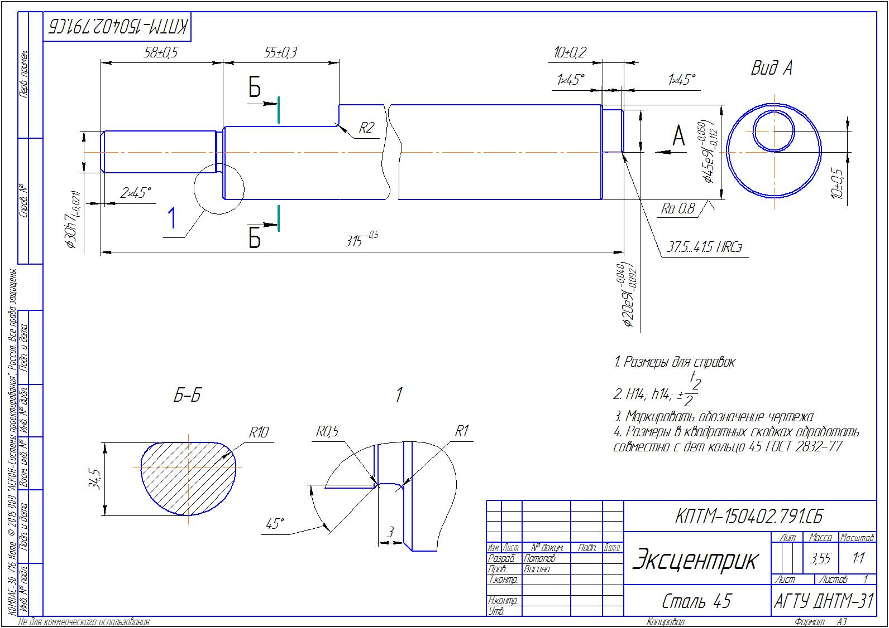

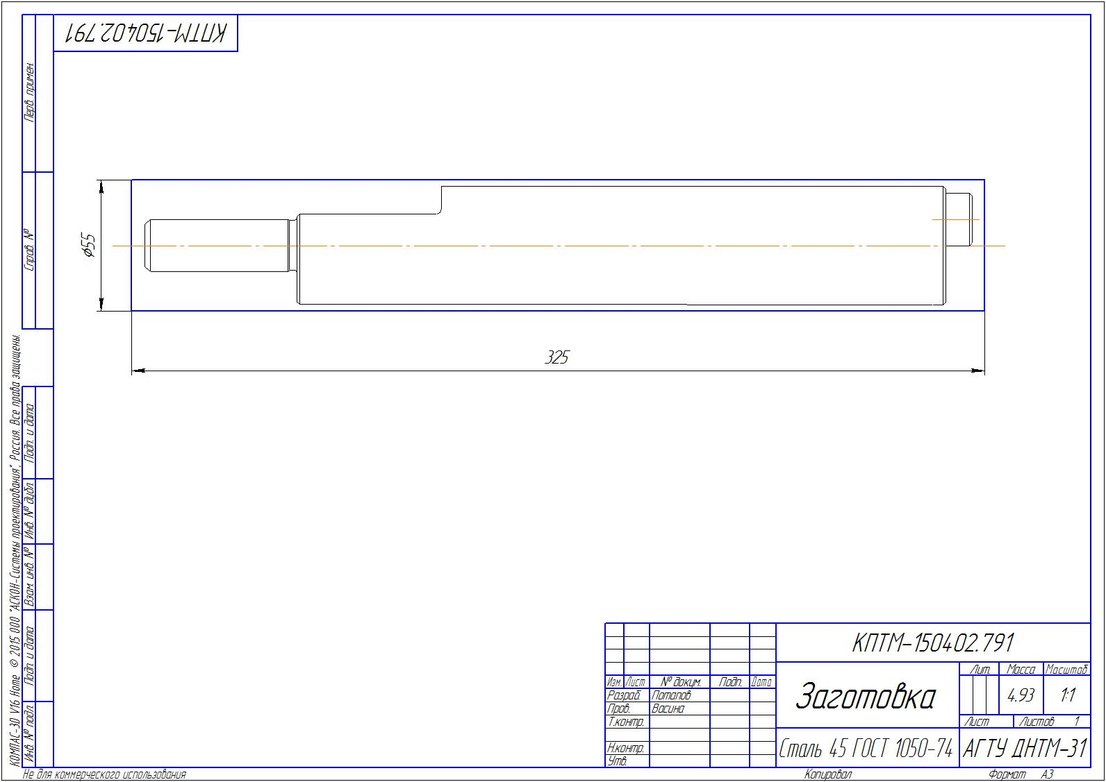

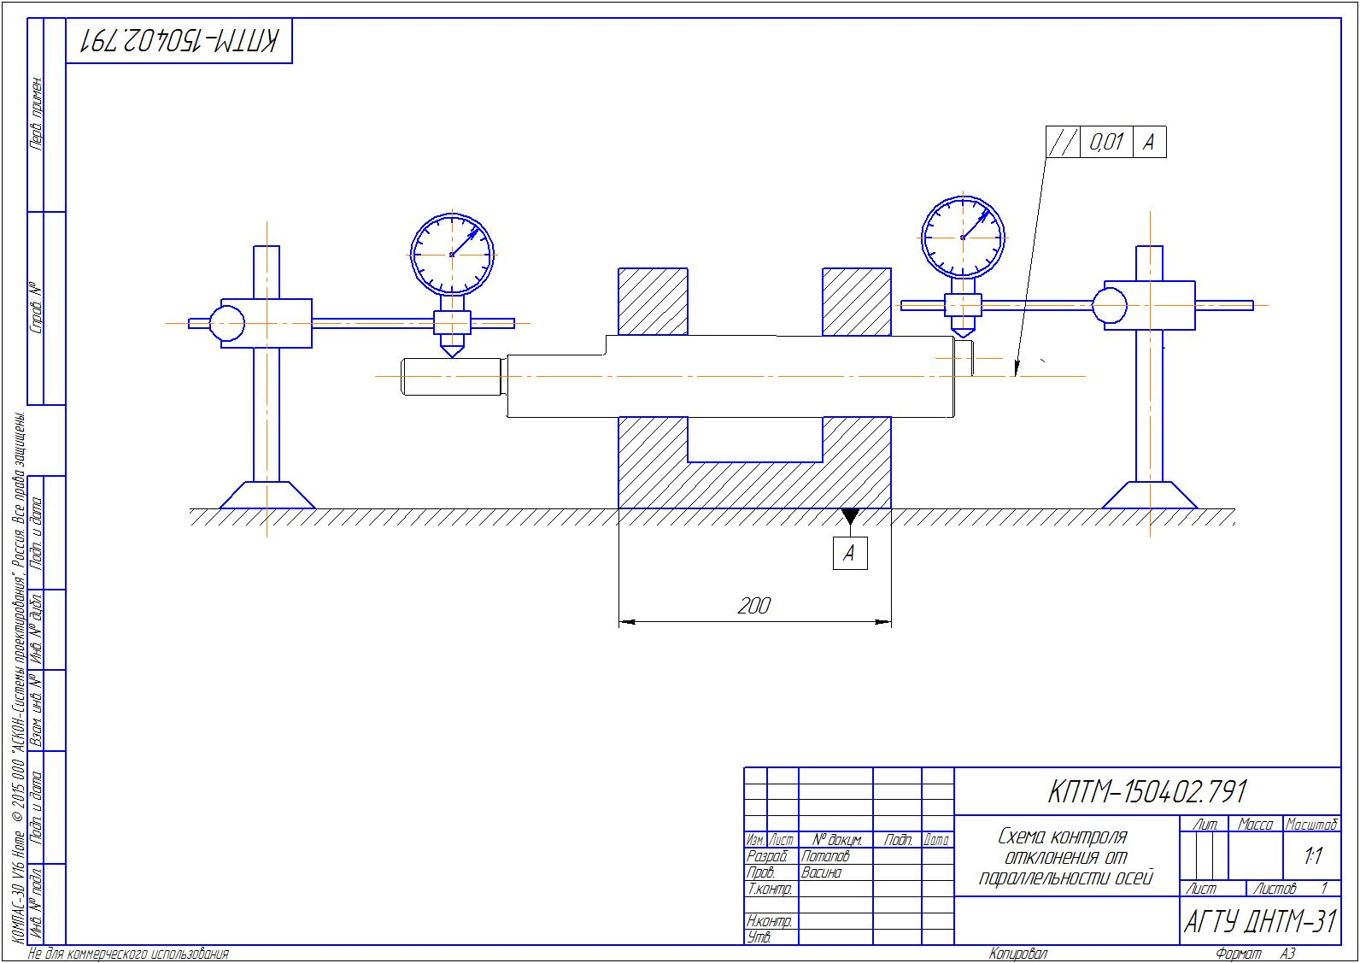

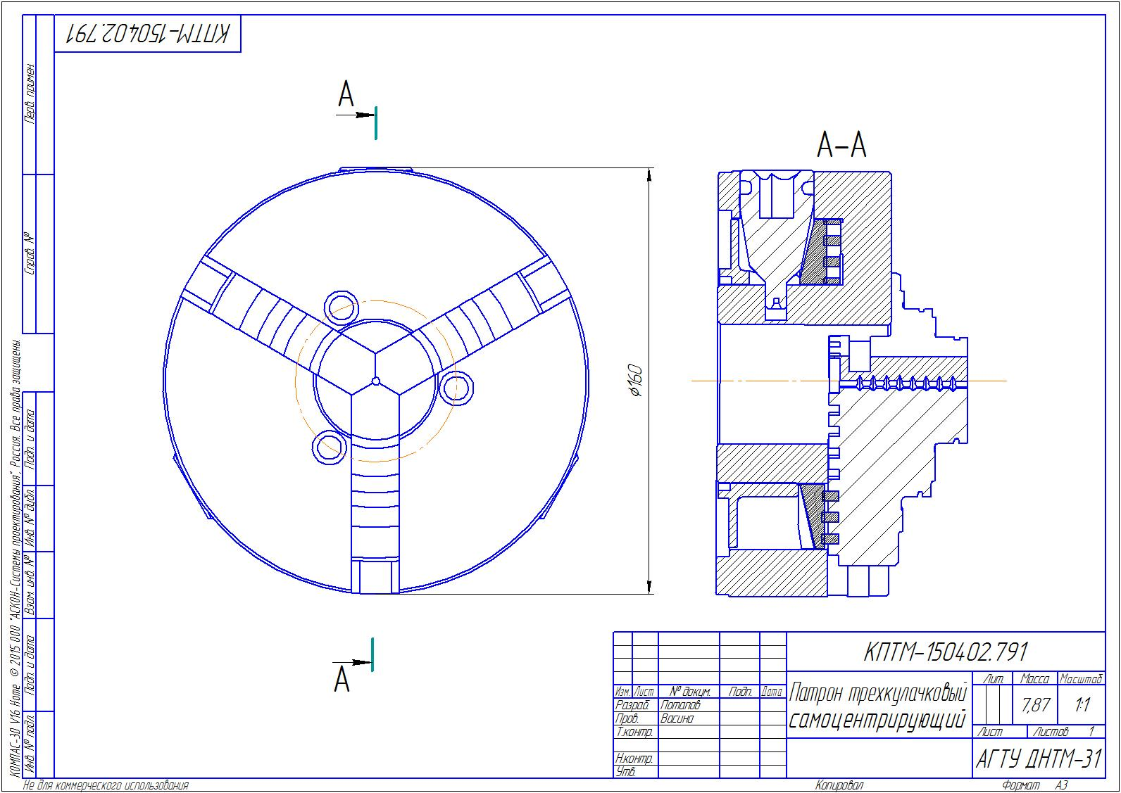

|  |
| --- |
|  |

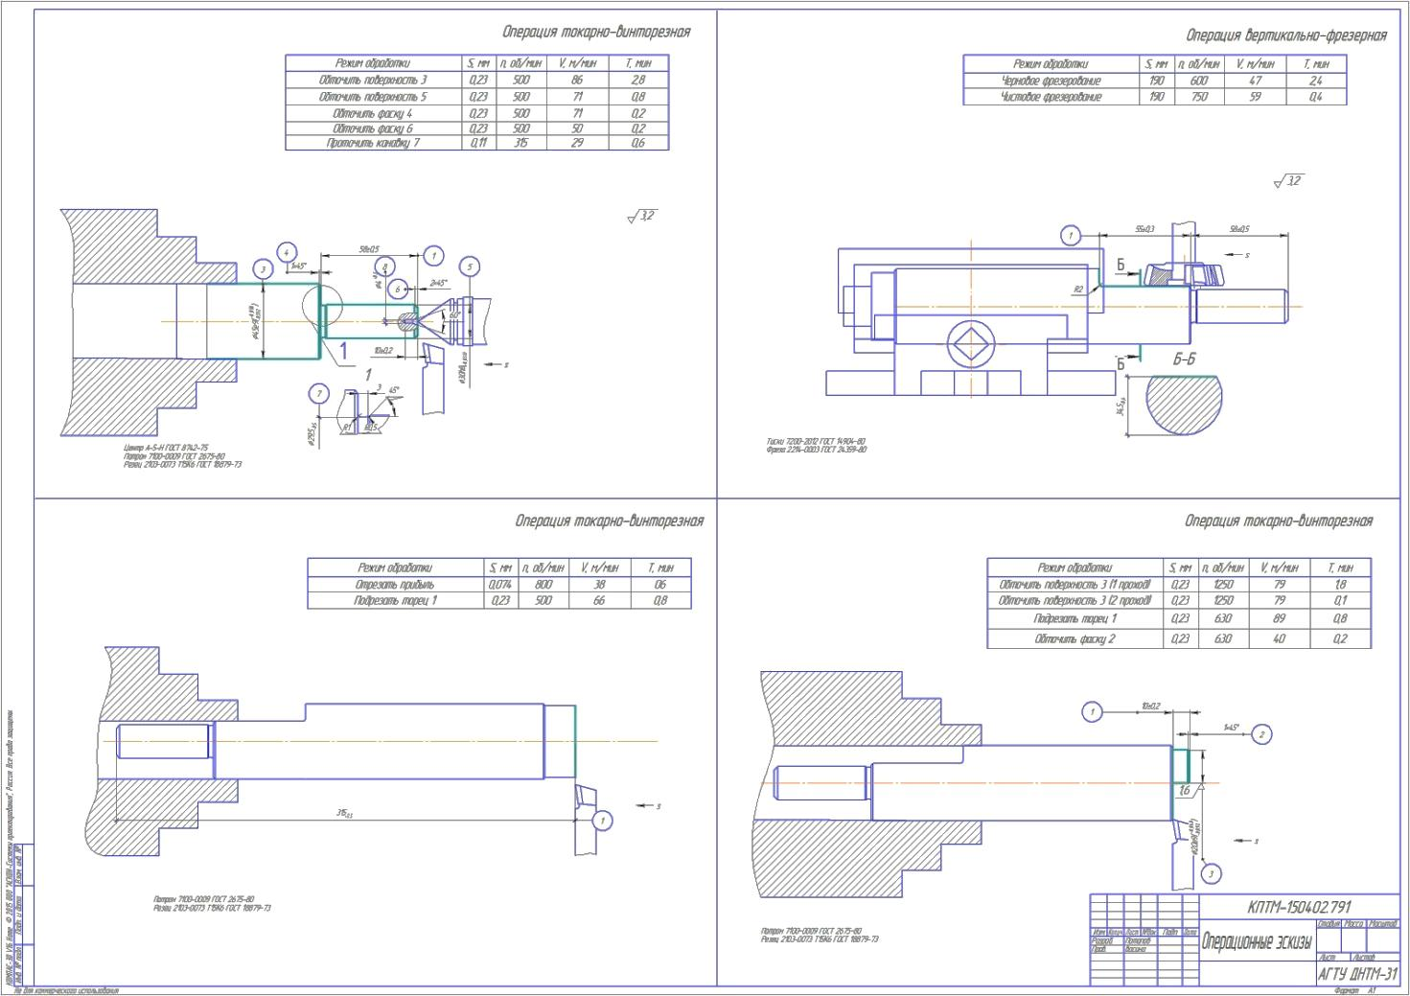

**Список используемой литературы**

1. Справочник технолога-машиностроителя. Под ред. А.Г. Косиловой и Р.К. Мещерякова. Москва: Машиностроение, 1985.
2. Курсовое проектирование по технологии машиностроения. Под ред. А.Ф. Горбацевича. Минск: Высшая школа, 1975.
3. Статочные приспособления. Под ред. Вардашкина Б.Н. и другие. Москва: Машиностроение, 1984
4. Энциклопедический справочник. Под ред. Чудкова Е.А. Москва: Машиностроение, 1946-1950.
5. Расчет режимов резания при точении. В.Н. Байкалова, A.M. Колокатов, И.Д. Малинина. Москва - 2000

# Кучеров А.О. Проектирование кулачковых самоцентрирующих патронов

Типография ФГБОУ ВПО «АГТУ»

414056, г. Астрахань, ул. Татищева, 16.

Тираж _____ экземпляров. Заказ № .

Подписано в печать « ____». ___ .2016.